贪吃蛇项目概要设计

计算机学院-2025211302班-王嘉宇-2025211168

日期：2026年5月31日

1 输入、输出设计
1.1 OJ版本输入设计：
输入项 | 格式 | 说明
地图 | 20行，每行20字符 | # 墙壁, O 障碍, H 蛇头, B 蛇身, F 食物, . 空地
周期N | 1个整数 | 每N步蛇自动增长（N=0不自动增长）
食物坐标 | 两个整数 r c | (20,20)=无新食物; (100,100)=结束; 其他=新食物
输出设计：

输出项 | 格式 | 说明
方向 | 单字符+换行 | W/A/S/D 表示上/左/下/右
当前分数 | 整数+换行 | 每吃一个食物+10分
最终地图 | 20行地图+分数 | 游戏结束后输出最终状态
1.1 图形化版本（Pygame）输入设计：

输入方式 | 适用模式 | 说明
鼠标左键点击 | 野兽/对战/联机模式 | 点击地图位置，蛇自动向目标移动
WASD / 方向键 | 经典模式 | 控制蛇的四方向转向
空格键 | 野兽/对战/联机模式 | 释放当前持有的技能卡
Q键 | 所有模式 | 暂停游戏
R键 | 暂停/结束界面 | 重新开始当前模式
M键 | 暂停/结束界面 | 返回主菜单
ESC键 | 所有界面 | 退出游戏
数字1/2/3/4 | 主菜单 | 选择经典/野兽/AI对战/多人联机模式
数字4 / 鼠标 | 主菜单 | 进入多人联机野兽模式（建房/加入）
鼠标点击 / Enter | 联机大厅与设置 | 创建房间、输入地址加入；房主按Enter开局
空格键 | 联机大厅 | 切换准备/取消准备状态

输出设计：

 | 输出内容 | 说明
全屏游戏画面 |  | 自适应分辨率，含草地背景、网格、世界边界
蛇体渲染 |  | 渐变色圆形节段 + 发光效果 + 方向指示线
HUD面板 |  | 饱腹度进度条、长度、速度、视野倍率、状态
迷雾系统 |  | 蛇头为中心的圆形可视区域，外部被迷雾遮挡
菜单界面 |  | 四张模式卡片，支持键盘和鼠标选择
暂停/结束覆盖层 |  | 半透明遮罩 + 按钮面板
对战/联机HUD |  | 双方/多方饱腹度、长度、蛇咬提示、死亡复活倒计时
音效反馈 |  | 进食/死亡/指引发现三种音效
联机建房/加入界面 |  | 显示本机蛇名、本机IP与端口、地址输入框、连接按钮
联机大厅 |  | 玩家列表（房主/准备状态/在线状态），房主开局提示
联机结算/暂停层 |  | 获胜者/平局结算页；联机暂停为本地菜单，不影响其他玩家

用户界面设计：

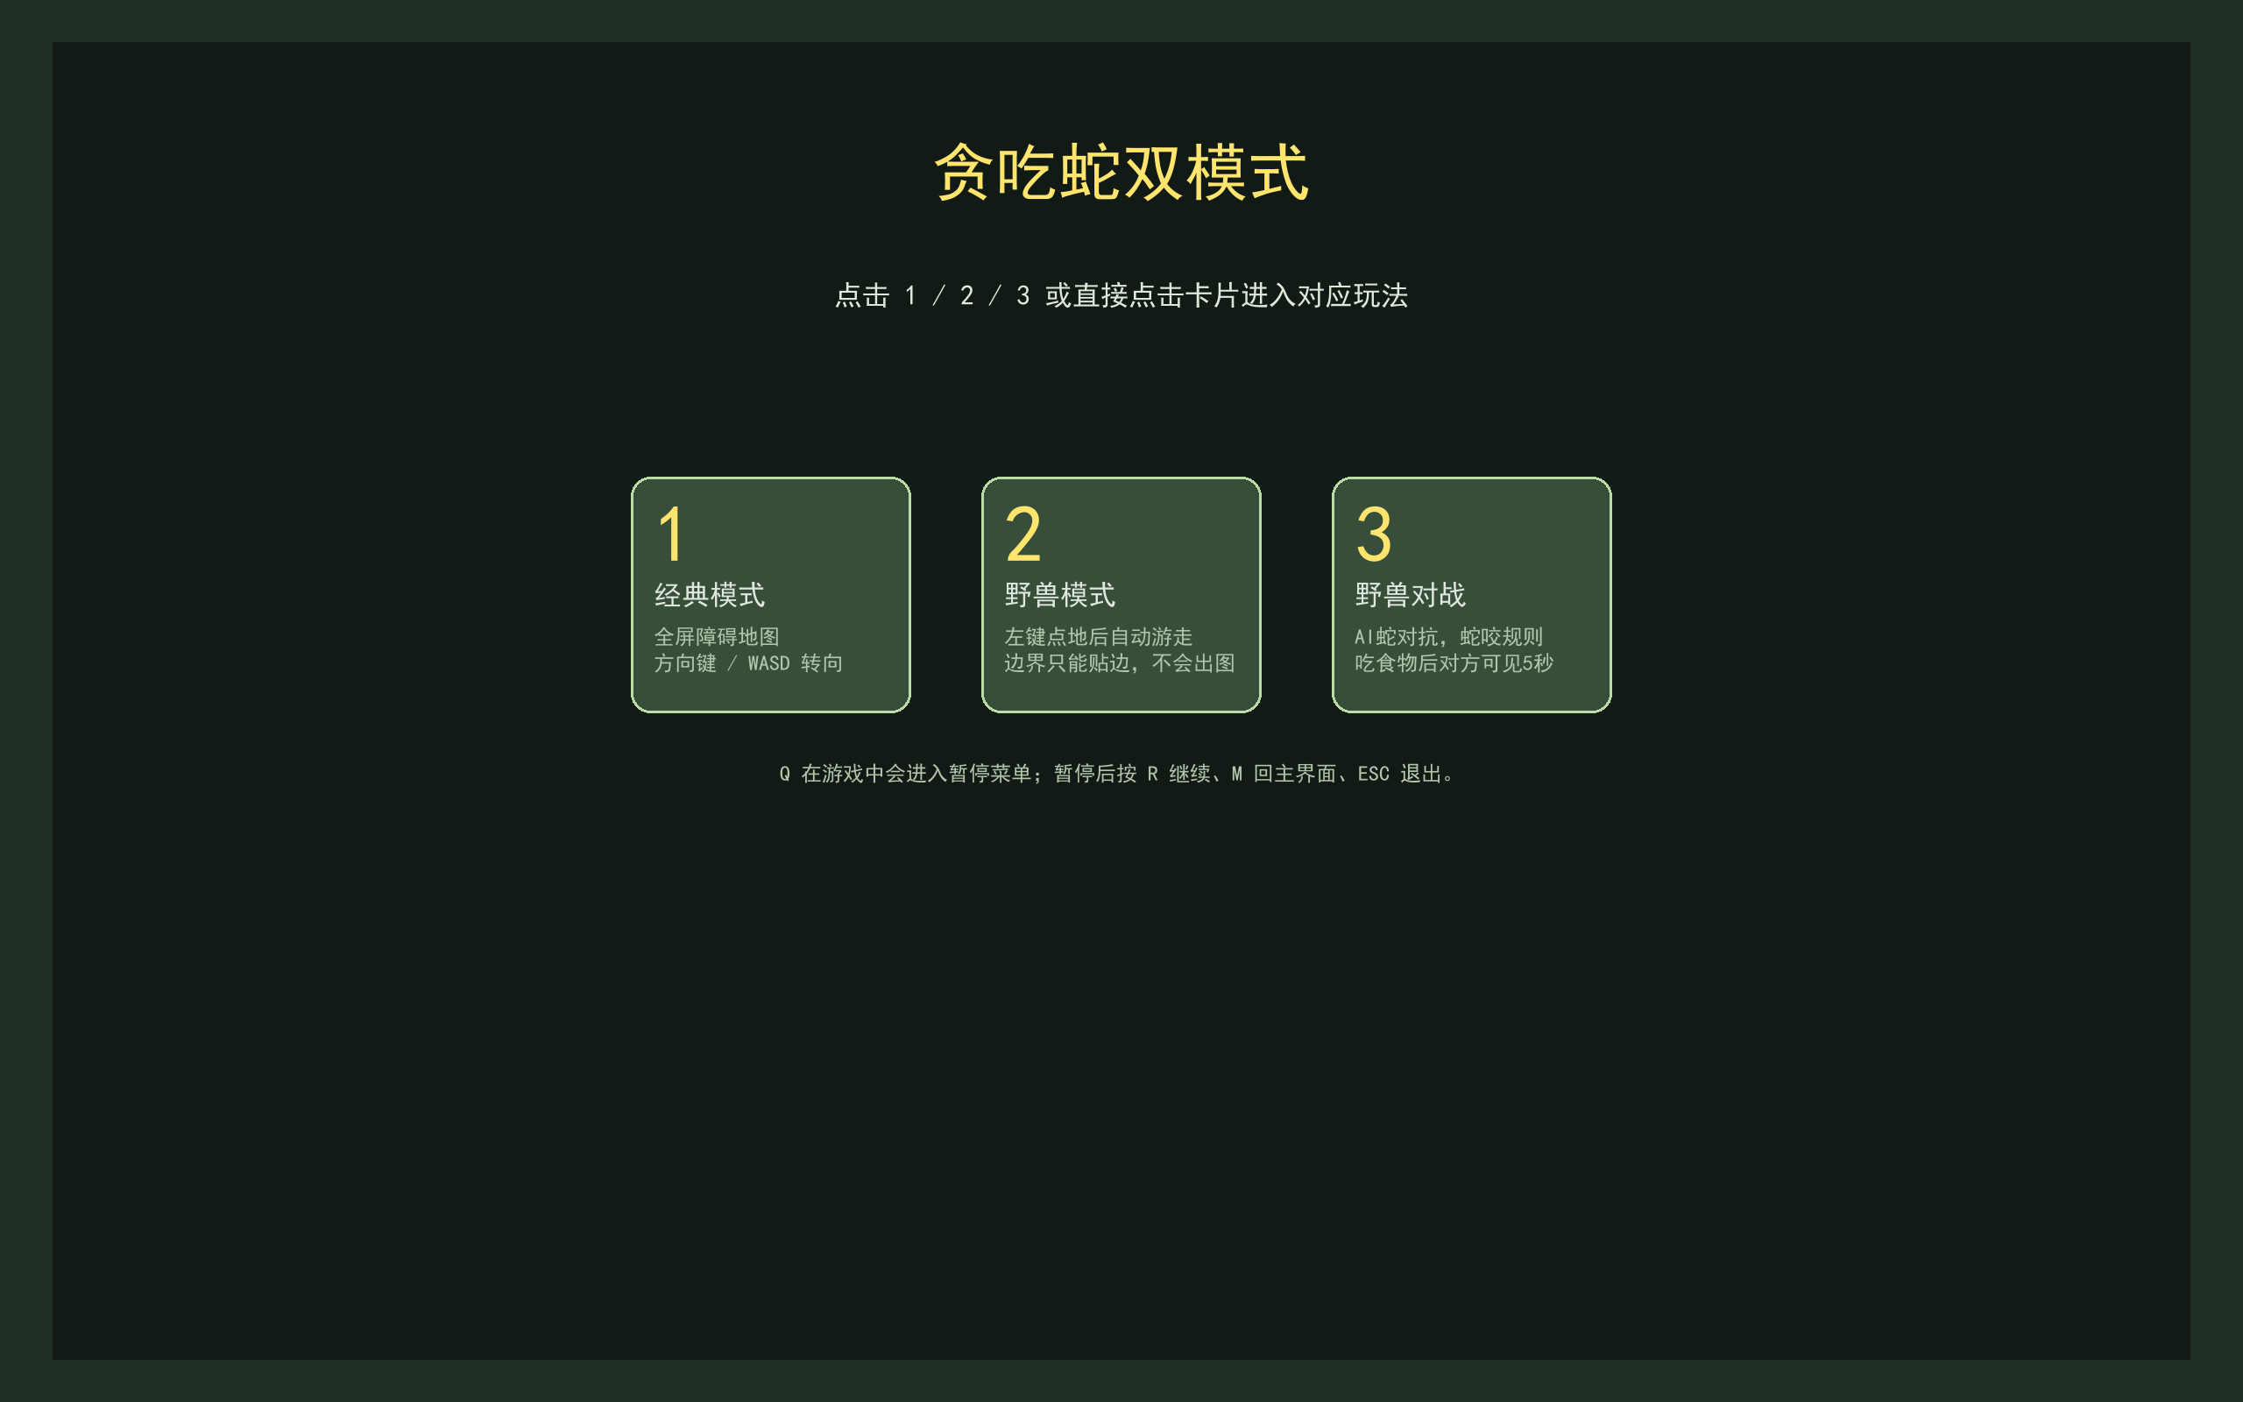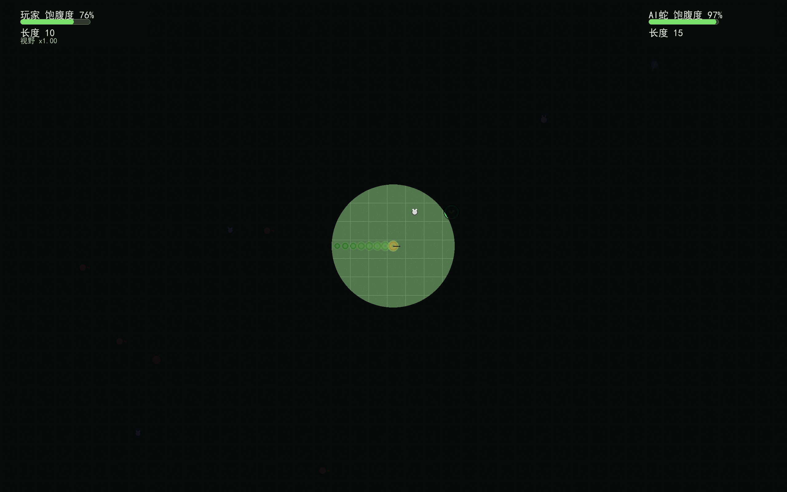

2 算法设计
核心决策函数

2.1 where
function where(游戏状态 s):
// 第零阶段：检查是否有已缓存的食物路径可复用
if 存在已缓存的FoodPlan且当前食物匹配: 若go合法则沿缓存路径走
if 食物存在 and BFS(蛇头, 食物, 0, 1) 找到路径 route: 复制状态为 temp
沿 route 逐步模拟: 每步检查go合法性
if 全部合法 and (蛇长<=1 or BFS(temp, temp尾巴)可达):
return route[0] // 安全，执行第一步
// 第二阶段：食物不可安全到达，枚举四方向选最优 BestDir = 无
for dir in {D, S, A, W} (逆序遍历, 排除反方向):
if go(s, i)==0: continue
复制状态为 temp, 模拟移动一步
CurArea = flood(temp蛇头) // 可达面积
Tail = (BFS(temp, 尾巴) >= 0) // 能否到尾巴
TailDist = BFS到尾巴的距离
// 优先级：能到尾 > 离尾远 > 面积大
if Tail > maxSafe: 更新最优
elif Tail == maxSafe and TailDist > maxTail: 更新最优 elif 距离相同 and CurArea > maxArea: 更新最优
if BestDir有效: return BestDir; 否则 return 当前方向(兜底)

2.2 BFS 最短路径搜索
function BFS(状态 s, 目标 target, allowTail, allowFood, *Dist, route[]):构建阻塞矩阵 block[20][20]
// block中: 墙壁=1, 障碍=1, 蛇身=1 (蛇尾视allowTail而定)初始化队列 q, 起点=蛇头, visit标记
while 队列不空:
cur = 队列弹出
if cur == target: break
for 四方向 (W/A/S/D):
next = cur + 方向偏移
if next越界 or block[next]=1 or 已访问: continue标记访问, 记录前驱和方向, 入队
if target未被访问: return 不可达
从target回溯前驱链, 反转得到方向序列 route
if route非空: 填充route并return route[0]方向编号; 否则return最后一步方向编号

2.3 区域面积评估 flood
function flood(状态 s, 起点 st):
构建阻塞矩阵 (N!=1时允许穿越尾巴, 允许穿越食物)
BFS洪水填充: 从 st 出发, 统计所有可达格子数
return 可达面积 area

2.4 移动与增长判定
function Move(状态 s, 方向 dir):
step++
next = 蛇头 + 方向偏移
eat = (next == 食物位置)
grow = eat or (N>0 and step%N==0) // 吃食物或周期增长
地图[旧蛇头] = "B" // 旧头变身体, 蛇头指针前移, snake[新头] = next
if not grow: 地图[蛇尾] = '.', 尾指针前移 // 尾部收缩
else: 蛇长++
地图[next] = 'H'
if eat: score += 10, 食物消失

2.5 移动合法性判定 go
function go(状态 s, 方向ID dir):
if dir是当前方向的反方向: return 0 // 不能掉头
next = 蛇头 + 方向偏移
if next越界 or 地图[next]是墙壁/障碍: return 0
if next是蛇身/蛇头: 仅当next==尾巴且本步不增长时 return 1, 否则 return 0
return 1 // 可移动

3 高层数据结构定义

3.1 全局常量定义
#define MAX 400 // 蛇身循环队列最大容量
#define INF 0x3f3f3f3f // 无穷大，BFS不可达标记//四方向行偏移：上(-1,0) 左(0,-1) 下(1,0) 右(0,1)int dx[4] = {-1, 0, 1, 0};
int dy[4] = {0, -1, 0, 1};
// 方向字符：与dx/dy下标对应
char direction[4] = {'W', 'A', 'S', 'D'};

3.2 全局变量定义
// 基础阻塞矩阵：记录地图中墙壁和障碍的固定位置char BaseBlock[20][20];
// 食物路径规划缓存
char FoodPlan[405]; // 已规划的方向序列
Position FoodTarget; // 规划目标食物的位置int FoodLen; // 规划路径总长度
int FoodPos; // 当前执行到路径的第几步
// 下一帧食物信息（从输入读取后暂存）
Position NextFood; // 下一个食物的坐标
int NextFoodExist; // 是否有待放置的新食物
// 全局游戏状态指针
StatePtr Game; // 指向当前游戏的State结构体

3.3 全局数据结构定义
typedef struct Position {
signed char x, y; // 行坐标x, 列坐标y (0-19) } Position;
typedef struct State {
char map[20][21]; // 当前地图(20x20 + 终止符) Position snake[400]; // 蛇身坐标循环队列
int h, t; // 蛇头索引h, 蛇尾索引t
int dir; // 当前方向编号(0=W,1=A,2=S,3=D)
int score; // 当前得分(每吃食物+10)
int step; // 已移动总步数
int N; // 周期增长间隔(0=不自动增长)
Position food; // 当前食物坐标
int foodExist; // 食物是否存在(0/1)
int len; // 蛇当前长度
} State, *StatePtr;

4 系统模块划分（整体项目）
4.1 模块列表

模块文件 | 所属层 | 功能描述
run.py | 入口层 | 程序启动入口，调用main()
src/core/main.py | 核心层 | 主循环、状态机、渲染调度、碰撞处理
src/core/settings.py | 核心层 | 全局配置常量集合
src/entities/snake.py | 实体层 | 玩家蛇：移动、饥饿、视野、生长
src/entities/ai_snake.py | 实体层 | AI蛇：寻食、避险、攻击
src/entities/world.py | 实体层 | 世界实体管理与碰撞检测
src/entities/classic_mode.py | 实体层 | 经典网格贪吃蛇
src/systems/camera.py | 系统层 | 2D相机平滑跟随
src/systems/fog.py | 系统层 | 迷雾视野遮罩
src/systems/input_handler.py | 系统层 | 输入事件处理
src/systems/audio.py | 系统层 | 音效加载与播放
src/systems/sprite_bank.py | 系统层 | 精灵资源管理
src/systems/keybinds.py | 系统层 | 按键绑定映射
src/network/multiplayer.py | 网络层 | 多人联机：权威服务器、客户端、快照同步、大厅与渲染

4.2 资源文件

文件/目录 | 用途
assets/sprites/beasts/ | 野兽精灵图(wolf/boar/bear/tiger.png)
assets/sprites/skills/ | 技能卡精灵图(purge/haste/harvest/grow/vision.png)
assets/eat.wav | 进食音效
assets/death.wav | 死亡音效
assets/guide.wav | 指引发现音效
requirements.txt | Python依赖：pygame>=2.5.0

4.3 系统模块调用关系图
连线表示调用/依赖关系（上方调用下方）：

run.py

main.py

settings.py classic_mode.py

world.py
snake.py

ai_snake.py
audio.py sprite_bank.py
camera.py

fog.py input_handler.py

keybinds.py

4.4 各模块功能详细说明

模块 | 详细功能说明
run.py | 唯一入口。导入并调用main()启动游戏。
main.py | 1) 初始化Pygame全屏窗口、字体、音效  2) 状态机：MENU/ADVENTURE/CLASSIC/DUEL/MULTIPLAYER_SETUP/MULTIPLAYER_LOBBY/MULTIPLAYER/MULTIPLAYER_RESULT/PAUSED/GAMEOVER  3) 每帧处理事件、更新逻辑、渲染画面  4) 碰撞调度（猎物/野兽/障碍/技能等）  5) 绘制背景、蛇体、HUD、菜单、覆盖层  6) 联机消息泵：转发输入、播放音效、应用快照
settings.py | 集中定义所有可调参数：  - 屏幕/地图尺寸、帧率  - 蛇速度/转向/视野/饥饿参数  - 世界实体数量/刷新间隔  - 颜色方案、对战模式覆盖参数  - DPI感知和屏幕尺寸自动检测
snake.py | 1) 平滑连续移动，基于角度和速度  2) 位置历史+插值实现身体跟随  3) 饥饿系统：满值后按距离掉节  4) 视野随长度增长扩大  5) 速度加成/视野强化计时器  6) 生长/受损/死亡判定
ai_snake.py | 继承Snake，添加AI决策：  1) 0.45秒刷新目标  2) 寻找最近安全猎物  3) 避开危险区域  4) 概率攻击玩家蛇身  5) 无目标时随机游走
world.py | 1) 猎物4种(鼠/兔/雉/鹿)权重生成  2) 野兽4种(狼/猪/熊/虎)碰撞致死  3) 障碍有生命周期，碰撞掉节  4) 技能卡5种(净化/加速/收割/生长/视野)  5) 指引箭头指向最近实体  6) 碰撞检测和实体绘制
classic_mode.py | 1) 40x22网格经典贪吃蛇  2) 随机3-5组障碍物簇  3) 固定间隔自动前进  4) 撞墙/撞身/撞障碍判定  5) 棋盘格渲染+分数HUD
multiplayer.py | 1) MultiplayerServer：主机内权威服务器，TCP+JSON行协议  2) MultiplayerClient：非阻塞客户端，收发快照  3) 大厅/准备/开局/结算流程，按人数缩放世界密度  4) 快照按各玩家视野裁剪，迷雾下隐藏他人蛇  5) 蛇咬规则、复活倒计时、技能在服务端结算  6) 建房/加入/大厅/结算/暂停各界面绘制

camera.py | 1) Lerp平滑跟随蛇头  2) 边界钳制  3) world_to_screen坐标转换
fog.py | 1) 圆形光照Cookie(带羽化)  2) 缓存不同半径Cookie  3) 每帧混合遮罩到画面
input_handler.py | 1) 收集鼠标和键盘事件  2) 点击转世界坐标  3) 坐标钳制到地图内  4) 输出结构化动作集
audio.py | 1) 加载WAV音效文件  2) 缺失时静默跳过  3) play_eat/death/guide接口
sprite_bank.py | 1) 路径+尺寸缓存精灵  2) PNG存在时加载缩放  3) 不存在时生成占位符
keybinds.py | 1) 所有动作的按键绑定  2) keycode+scancode+unicode三重匹配  3) 兼容非QWERTY键盘  4) action_pressed统一接口
OJ.c | 1) 纯C实现，适配OJ系统  2) stdin读取地图和食物  3) BFS寻路+安全模拟+区域评估  4) stdout输出方向和分数  5) 循环队列管理蛇身

